1. pielikums
Projekta iesnieguma atlases nolikumam

4.2.4. specifiskā atbalsta mērķa “Veicināt mūžizglītību, jo īpaši piedāvājot elastīgas prasmju pilnveides un pārkvalifikācijas iespējas visiem, ņemot vērā uzņēmējdarbības un digitālās prasmes, labāk prognozējot pārmaiņas un vajadzību pēc jaunām prasmēm, pamatojoties uz darba tirgus vajadzībām, atvieglojot karjeras maiņu un sekmējot profesionālo mobilitāti” 4.2.4.3. pasākuma “Digitālo prasmju pilnveide” (turpmāk – pasākums) projekta iesnieguma aizpildīšanas metodika (turpmāk – metodika)

Metodika ir sagatavota ievērojot Ministru kabineta (turpmāk – MK) 2025. gada 15. aprīļa noteikumos Nr. 239 “Eiropas Savienības kohēzijas politikas programmas 2021.–2027. gadam 4.2.4. specifiskā atbalsta mērķa “Veicināt mūžizglītību, jo īpaši piedāvājot elastīgas prasmju pilnveides un pārkvalifikācijas iespējas visiem, ņemot vērā uzņēmējdarbības un digitālās prasmes, labāk prognozējot pārmaiņas un vajadzību pēc jaunām prasmēm, pamatojoties uz darba tirgus vajadzībām, atvieglojot karjeras maiņu un sekmējot profesionālo mobilitāti” 4.2.4.3. pasākuma “Digitālo prasmju pilnveide” īstenošanas noteikumi” (turpmāk – SAM MK noteikumi), projektu iesniegumu atlases nolikumā (turpmāk – atlases nolikums) un projektu iesniegumu vērtēšanas kritēriju piemērošanas metodikā iekļautos skaidrojumus. Projekta iesniegumu sagatavo un iesniedz Kohēzijas politikas fondu vadības informācijas sistēmā (turpmāk – Projektu portāls) https://projekti.cfla.gov.lv/.
Visus projekta iesnieguma datu laukus aizpilda latviešu valodā. Projekta iesniegumam pievieno visus atlases nolikumā minētos pielikumus un, ja nepieciešams, papildu pielikumus, uz kuriem projekta iesniedzējs atsaucas projekta iesniegumā. Papildu informācija par iesniedzamo dokumentu noformēšanu norādīta atlases nolikuma III sadaļā “Projektu iesniegumu noformēšanas un iesniegšanas kārtība”.
Aizpildot projekta iesniegumu, jānodrošina sniegtās informācijas saskaņotība starp visām projekta iesnieguma sadaļām un pielikumiem, kurās tā minēta vai uz kuru atsaucas.
Metodika ir veidota atbilstoši projekta iesnieguma sadaļām, skaidrojot, kāda informācija projekta iesniedzējam jānorāda attiecīgajos projekta iesnieguma sadaļas datu laukos. Visi projekta iesnieguma aizpildīšanas ieteikumi, paskaidrojumi un atsauces uz normatīvajiem aktiem ir noformēti “zilā krāsā”, papildus tehniskas norādes noformētas “pelēkā krāsā”.
Papildus, aizpildot projekta iesniegumu Projektu portālā, izmantojama Projektu portāla elektroniskā lietotāju rokasgrāmata (eLRG) – https://elrg.cfla.gov.lv/, kurā pieejamas aktuālās Projektu portāla funkcionalitāšu tehniskās un biznesa lietošanas instrukcijas, t. sk. par Projektu portāla ekrānskatiem, specifiskām datu ievades prasībām un pielietojamiem risinājumiem.
- Vēršam uzmanību, ka metodikā iekļautajiem Projektu portāla ekrānskatiem ir tikai informatīvs raksturs ar mērķi sniegt priekšstatu par attiecīgās sadaļas vizuālo izskatu un tie pilnībā neatspoguļo pasākuma nosacījumus.

Projekta iesniegums

SADAĻA - PROJEKTA IESNIEDZĒJS
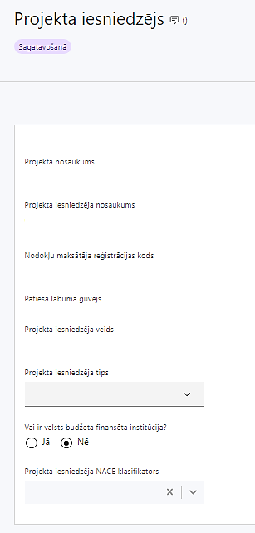 | Projekta nosaukums  Ievada informāciju  Projekta nosaukums nedrīkst pārsniegt vienu teikumu. Tam kodolīgi jāatspoguļo projekta mērķis.
Projekta iesniedzēja nosaukums
Norāda projekta iesniedzēja juridisko nosaukumu.
Projekta iesniedzējs ir noteikts SAM MK noteikumu 12. punktā – Viedās administrācijas un reģionālās attīstības ministrija (turpmāk – VARAM). Projekta iesniedzējs pēc projekta iesnieguma apstiprināšanas ir finansējuma saņēmējs.
Nodokļu maksātāja reģistrācijas kods
Lauks tiek automātiski aizpildīts
Patiesā labuma guvējs
Lauks tiek automātiski aizpildīts
Projekta iesniedzēja veids
Lauks tiek automātiski aizpildīts
Projekta iesniedzēja tips
Izvēlas atbilstošo no klasifikatora:
- N/A
Vai ir valsts budžeta finansēta institūcija?
Izvēlas atbilstošo no klasifikatora:
- “Jā”
Projekta iesniedzēja NACE klasifikators
Ievada informāciju
No vispārējās ekonomiskās darbības klasifikatora – NACE 2.1. redakcijas izvēlas projekta iesniedzēja pamatdarbībai atbilstošo klasi (četru ciparu kodu) un nosaukumu: 84.12 “Veselības aprūpes, izglītības, kultūras pakalpojumu un citu sociālo pakalpojumu regulējums”.
- Lai meklētu NACE kodu, jāievada pirmie trīs simboli.
- Ja uz projekta iesniedzēju attiecas vairākas darbības, šajā datu laukā norāda galveno pamatdarbību (arī tad, ja tā ir atšķirīga no projekta tēmas), jo šī informācija tiek izmantota statistikas vajadzībām.
NACE 2.1. redakcijas klasifikators pieejams Latvijas Republikas Centrālās statistikas pārvaldes tīmekļa vietnē: Statistisko klasifikāciju katalogs

SADAĻA – PROJEKTA APRAKSTS

Vispārīgi

Kopsavilkums (informācija par projektā plānotajām darbībām, izmaksām, projekta īstenošanas laiku, kas publicējama vietnē esfondi.lv)
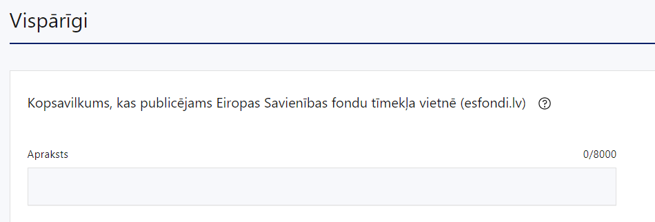
Kopsavilkumu ieteicams rakstīt pēc visu pārējo sadaļu aizpildīšanas.
Šajā sadaļā projekta iesniedzējs sniedz visaptverošu, īsu un strukturētu projekta būtības kopsavilkumu, kas jebkuram interesentam sniedz ieskatu par to, kas projektā plānots, t.sk. norāda informāciju par:
- projekta mērķi (īsi, atbilstoši sadaļā “Projekta mērķis” paredzētajam);
- galvenajām projekta darbībām (atbilstoši projekta iesnieguma sadaļā “Darbības” paredzētajam);
- par plānotajiem iznākuma rezultātiem un rādītājiem (atbilstoši sadaļā “Rādītāji” paredzētajam);
- projekta kopējām izmaksām un Eiropas Sociālā fonda Plus (turpmāk – ESF+) finansējuma apmēru (atbilstoši sadaļā “Finansēšanas plāns” norādītajam);
- projekta īstenošanas laiku (atbilstoši projekta iesnieguma sadaļā “Īstenošanas grafiks” paredzētajam).
- Par projekta īstenošanas sākumu uzskatāms vienošanās par projekta īstenošanu noslēgšanas datums un izmaksas par projekta darbību īstenošanu, atbilstoši SAM MK noteikumu 23. punktā noteiktajam, ir attiecināmas no brīža, kad tiek noslēgta vienošanās par projekta īstenošanu.
- Atbilstoši SAM MK noteikumu 24. punktam projektu īsteno saskaņā ar vienošanos par projekta īstenošanu, bet ne ilgāk kā līdz 2029. gada 31. decembrim.
- Šī informācija par projektu pēc projekta iesnieguma apstiprināšanas tiks publicēta Eiropas Savienības fondu tīmekļa vietnē www.esfondi.lv.

Projekta mērķis
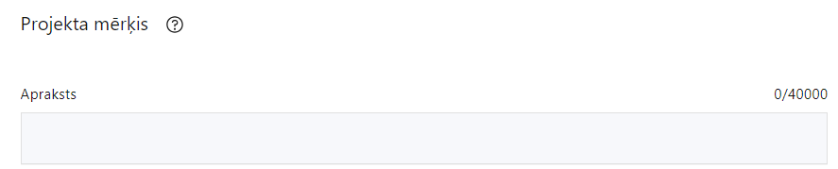
Šajā sadaļā projekta iesniedzējs definē projekta mērķi:
Projekta mērķim jābūt atbilstošam SAM MK noteikumu 6. punktā noteiktajam pasākuma mērķim: veicināt digitālo pašapkalpošanās prasmju attīstību sabiedrībā, pilnveidot valsts un pašvaldību vienoto klientu apkalpošanas centru darbinieku digitālās prasmes un veicināt uz sabiedrību un uzņēmējiem orientēto digitālo iespēju un platformu izmantošanu, tādējādi paaugstinot informācijas un komunikācijas tehnoloģiju iespēju izmantošanu un mazinot digitālo plaisu sabiedrībā.
Projekta mērķim jābūt:
- atbilstošam problēmas risinājumam (apraksta problēmu un tās risinājumu, kā arī sekas, kas iestātos, ja projekts netiktu īstenots);
- sasniedzamam, t.i., projektā noteikto darbību īstenošanas rezultātā to var sasniegt. Definējot projekta mērķi, jāievēro, ka projekta mērķim ir jābūt atbilstošam projekta iesniedzēja un sadarbības partnera (ja attiecināms) kompetencei un tādam, kuru ar pieejamiem resursiem var sasniegt projektā plānotā termiņā;
- skaidri definētam, lai projektam beidzoties var pārbaudīt, vai tas ir sasniegts.
- Sadaļā norādītā informācija ir rediģējama un papildināma, tomēr joprojām jānodrošina mērķa atbilstība SAM MK noteikumu 6. punktam.

Projekta NACE klasifikators
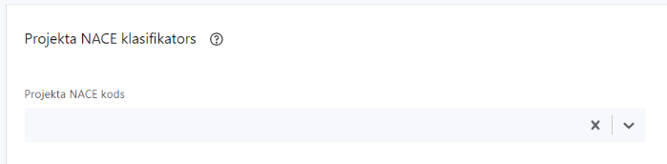 | Izvēlas no klasifikatora  No vispārējās ekonomiskās darbības klasifikatora – NACE 2.1. redakcijas, izvēlas projektam atbilstošo klasi (četru ciparu kodu) un nosaukumu.  - Lai meklētu NACE kodu jāievada pirmie trīs simboli.  - Projekta NACE kods un nosaukums izriet no projekta mērķa un satura un tas var atšķirties no projekta iesniedzēja pamatdarbības NACE koda. Šī informācija tiek izmantota statistikas vajadzībām.  NACE 2.1. redakcijas klasifikators pieejams Latvijas Republikas Centrālās statistikas pārvaldes tīmekļa vietnē: Statistisko klasifikāciju katalogs

Projekta īstenošanas vieta
Vai projekta īstenošanas vieta ir visa Latvija?
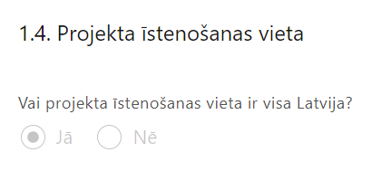 | Izvēlas “Jā”, lauks tiek automātiski aizpildīts.

Mērķa grupas apraksts
Šajā sadaļā projekta iesniedzējs:
- norāda mērķa grupu atbilstoši SAM MK noteikumu 7. punktā norādītajam, t.i., mērķa grupa ir iedzīvotāji bez digitālajām prasmēm vai ar zemu digitālo prasmju līmeni, valsts un pašvaldību vienoto klientu apkalpošanas centru darbinieki, sabiedrība kopumā;
- identificē galvenās problēmas, kas skar mērķa grupu, jomā, kurā darbojas projekta iesniedzējs un apraksta, kā projektā paredzētās darbības risinās identificētās problēmas;
- pamato, ka mērķa grupas vajadzību nodrošināšanai ir izvēlēts iespējami labākais risinājums;
- sniedz informāciju (vai norāda, ka to plānots sniegt) par projekta mērķgrupu sadalījumu pēc dzimuma u.c. pazīmēm. Ja šī informācija sniegta sadaļā “Darbības”, atsaucas uz attiecīgo darbību.

Projekta īstenošana un vadība

Projekta administrēšanas kapacitāte
Šajā sadaļā projekta iesniedzējs:
- sniedz informāciju par projekta iesniedzēja un sadarbības partnera (ja attiecināms) plānotajiem cilvēkresursiem, kas nodrošinās projekta administratīvo, finanšu un tehnisko vadību un projektā plānoto darbību īstenošanu:
- iepirkumu, līgumu administrāciju, lietvedību;
- grāmatvedības uzskaiti, maksājumu pārbaudes un veikšanu, finanšu plānošanu;
- citu sadarbības iestādei iesniedzamo dokumentu sagatavošanu, ja attiecināms.
- sniedz informāciju par projekta vadības personālu:
- apraksta projekta vadībā un projekta īstenošanā iesaistītā personāla pienākumus projektā, nepieciešamo kvalifikāciju, tai skaitā pieredzi un kompetenci;sniedz informāciju par projekta vadības un īstenošanas personālu dalījumā pēc dzimuma u.c. pazīmes (ja tā uz projekta iesniegšanas brīdi ir zināma).

Projekta īstenošanas kapacitāte
Šajā sadaļā projekta iesniedzējs:
- apraksta projekta vadības un īstenošanas procesu un tā organizēšanu;
- sniedz informāciju par projektā plānoto speciālistu pieejamību vai plānoto iesaistīšanu projekta īstenošanas laikā;
- sniedz informāciju par projekta vadībai un īstenošanai nepieciešamo un pieejamo materiāltehnisko nodrošinājumu;
- paskaidro, kā projektu vadībā un īstenošanā tiks nodrošināta nediskriminācija pēc vecuma, dzimuma, etniskās piederības u.c. pazīmes un virzīti pasākumi, kas veicina nediskrimināciju un pamattiesību ievērošanu.
- Atbilstoši SAM MK noteikumu 20.4. apakšpunktam projekta ievaros ir attiecināmas projekta vadības un īstenošanas personāla darba vietu aprīkojuma, biroja mēbeļu, tehnikas, datorprogrammu un licenču iegādes vai īres izmaksas ne vairāk kā 3000 euro vienai darba vietai (gan jaunradītai, gan esošai, kuras aprīkojums ir nolietojies un tiek norakstīts) visā projekta īstenošanas laikā, ja projekta vadības un īstenošanas personāls ir nodarbināts projektā uz darba līguma pamata. Ja projekta vadības un īstenošanas personāls ir nodarbināts nepilnu darba laiku vai daļlaiku, darba vietas aprīkojuma iegādes vai īres izmaksas (gan jaunradītai, gan esošai darba vietai, kuras aprīkojums ir nolietojies un tiek norakstīts) ir attiecināmas proporcionāli darba slodzes procentuālajam sadalījumam, bet daļlaika noslodzes gadījumā – ņemot vērā darbinieka iesaistes periodu projektā pret kopējo projekta īstenošanas ilgumu;

Projekta īstenošanas/uzraudzības shēmas apraksts
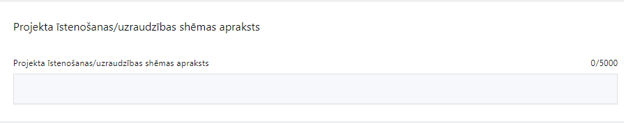
Šajā sadaļā projekta iesniedzējs:
- sniedz informāciju par projekta uzraudzības sistēmu, t.i., finansējuma saņēmēja un sadarbības partnera (ja attiecināms) darbību apraksts sekmīgai projekta īstenošanai, uzraudzības instrumenti projekta īstenošanas kvalitātes nodrošināšanai un kontrolei, kā tiks nodrošināts, ka tiek sasniegts pasākuma rezultāta rādītājs, interešu konflikta risku novēršana;
- norāda, ka pēc projekta apstiprināšanas tiks:
- uzkrāti dati par projekta ietekmi uz SAM MK noteikumu iznākuma rādītājiem un horizontālā principa (turpmāk – HP) “Vienlīdzība, iekļaušana, nediskriminācija un pamattiesību ievērošana” (turpmāk – HP “VINPI”) rādītāju “Pasākumu, kuros nodrošināta vides un satura piekļūstamība personām ar dažāda veida funkcionēšanas ierobežojumiem, skaits (VINPI_02.2)” (saskaņā ar SAM MK noteikumu 25.1. un 25.2. apakšpunktiem);
- sniegta informācija sadarbības iestādei par HP “VINPI” rādītāju “Pasākumu, kuros nodrošināta vides un satura piekļūstamība personām ar dažāda veida funkcionēšanas ierobežojumiem, skaits (VINPI_02.2)” vienlaikus ar SAM MK noteikumu 8. punktā iznākuma rādītāju vērtību sasniegšanu (saskaņā ar SAM MK noteikumu 25.5. apakšpunktu);
- atbilstoši SAM MK noteikumu 25.6. apakšpunktā noteiktajam uzkrāta, uzskaitīta un iesniegta sadarbības iestādē informācija par atbalstu saņēmušajām 400 nodarbinātajām personām (atbilstoši SAM MK noteikumu 8.2. apakšpunktā noteiktajam) atbilstoši Eiropas Parlamenta un Padomes 2021. gada 24. jūnija Regulas (ES) 2021/1057, ar ko izveido Eiropas Sociālo fondu Plus (ESF+) un atceļ Regulu (ES) Nr. 1296/2013, 1. pielikumam un Ministru kabineta 2023. gada 21. marta noteikumu Nr. 135 “Eiropas Savienības fondu projektu pārbaužu veikšanas kārtība 2021.–2027. gada plānošanas periodā” 1. pielikumam (saskaņā ar SAM MK noteikumu 25.6. apakšpunktu).
- Finansējuma saņēmējam būs pienākums sniegt informāciju sadarbības iestādei par sasniegto rādītāju, iesniedzot pēdējo maksājuma pieprasījumu par visu projekta periodu.
- Sniedz informāciju, ka finanšu saņēmējs projekta īstenošanas laikā, nodrošinās finanšu plūsmas (arī pievienotās vērtības nodokļa izmaksu uzskaiti) uzskatāmu nodalīšanu no citām finansējuma saņēmēja darbības finanšu plūsmām.

Projekta finansiālā kapacitāte
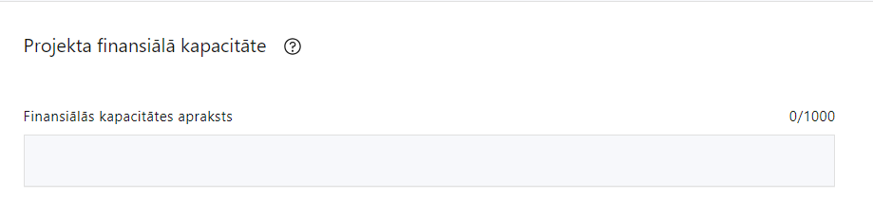
Šajā sadaļā projekta iesniedzējs raksturo projekta finansiālo kapacitāti, t.sk.:
- norāda un pamato finansējuma avotus projektā plānotā projekta iesniedzēja līdzfinansējuma nodrošināšanai;
- pamato projekta iesniedzēja un sadarbības partnera (ja tāds ir paredzēts) pieejamību norādītajiem finansējuma avotiem projekta īstenošanas laikā un nepārtrauktas finanšu plūsmas nodrošināšanu projekta ieviešanai tā plānotajā apjomā un termiņā;
- projekta iesnieguma pielikumā pievieno pamatojošos dokumentus, kas apliecina sadarbības partnera (ja tāds ir paredzēts) spēju nodrošināt nepieciešamo līdzfinansējumu, ja attiecināms (piemēram, pašvaldības lēmums par projekta līdzfinansēšanu u.tml.) (nosacījums neattiecas uz valsts budžeta iestādēm).
- Atbilstoši SAM MK noteikumu 22. punktam PVN, kas tiešā veidā saistīts ar projektu, uzskatāms par attiecināmām izmaksām, saskaņā ar regulas 2021/1060 64. panta 1. punkta “c” apakšpunktā ietvertajiem nosacījumiem.

Projekta risku izvērtējums
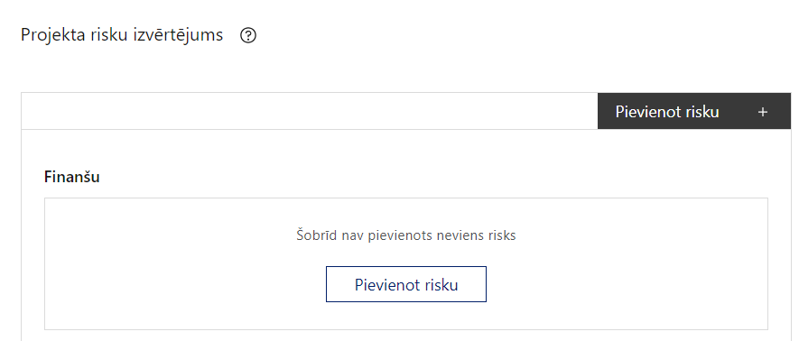 | Pievieno risku.  Var pievienot vairākus riskus, katram izveidojot atsevišķu tabulu.

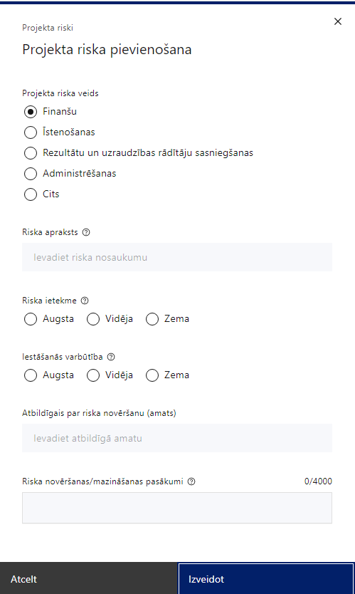 | Projekta riska veids  Izvēlnē atzīmē atbilstošo:  - finanšu;  - īstenošanas;  - rezultātu un uzraudzības rādītāju sasniegšanas;  - administrēšanas;  - cits.
Riska apraksts
Ievada informāciju
Definē riska nosaukumu un sniedz tā aprakstu.
Riska ietekme
Izvēlnē atzīmē atbilstošo riska ietekmes līmeni:
- augsts;
- vidējs;
- zems.
Iestāšanās varbūtība
Izvēlnē atzīmē atbilstošo riska iestāšanās varbūtības līmeni:
- augsts;
- vidējs;
- zems.
Atbildīgais par riska novēršanu (amats)
Ievada informāciju
Norāda atbildīgā amatu.
Riska novēršanas/mazināšanas pasākumi
Ievada informāciju
Sniedz riska novēršanas/mazināšanas pasākuma aprakstu.
Šajā sadaļā projekta iesniedzējs:
- identificē un analizē projekta īstenošanas riskus vismaz šādā griezumā: finanšu, īstenošanas, rezultātu un uzraudzības rādītāju sasniegšanas, administrēšanas riski. Var norādīt arī citus riskus;
- sniedz katra riska aprakstu, t.i., konkretizē riska būtību, kā arī raksturo, kādi apstākļi un informācija pamato tā iestāšanās varbūtību;
- norāda riska ietekmes līmeni uz projekta ieviešanu un mērķa sasniegšanu. Novērtējot riska ietekmes līmeni, ņem vērā tā ietekmi uz projektu kopumā – projekta finanšu resursiem, projektam atvēlēto laiku, plānotajām darbībām, rezultātiem un citiem projektam raksturīgiem faktoriem. Izmanto šādu risku ietekmes novērtēšanas skalu:
- riska ietekme ir augsta, ja riska iestāšanās gadījumā tam ir ļoti būtiska ietekme un ir būtiski apdraudēta projekta ieviešana, mērķu un rādītāju sasniegšana, būtiski jāpalielina finansējums vai rodas apjomīgi zaudējumi;
- riska ietekme ir vidēja, ja riska iestāšanās gadījumā, tas var ietekmēt projekta īstenošanu, kavēt projekta sekmīgu ieviešanu un mērķu sasniegšanu;
- riska ietekme ir zema, ja riska iestāšanās gadījumā tam nav būtiskas ietekmes un tas neietekmē projekta ieviešanu.
- analizē riska iestāšanās varbūtību un biežumu projekta īstenošanas laikā vai noteiktā laika periodā, piemēram, attiecīgās darbības īstenošanas laikā, ja risks attiecināms tikai uz konkrētu darbību. Riska iestāšanās varbūtībai izmanto šādu skalu:
- iestāšanās varbūtība ir augsta, ja ir droši vai gandrīz droši, ka risks iestāsies, piemēram, reizi gadā;
- iestāšanās varbūtība ir vidēja, ja ir iespējams (diezgan iespējams), ka risks iestāsies, piemēram, vienu reizi projekta laikā;
- iestāšanās varbūtība ir zema, ja mazticams, ka risks iestāsies, var notikt tikai ārkārtas gadījumos;
- norāda par risku novēršanas/ mazināšanas pasākumu īstenošanu atbildīgās personas;
- norāda projekta iesniedzēja plānotos un ieviešanas procesā esošos pasākumus, kas mazina riska ietekmes līmeni vai mazina iestāšanās varbūtību, tai skaitā norāda informāciju par pasākumu īstenošanas biežumu. Izstrādājot pasākumus, jāņem vērā, ka pasākumiem ir jābūt reāliem, ekonomiskiem (izmaksām ir jābūt mazākām nekā iespējamie zaudējumi), koordinētiem visos līmeņos un atbilstošiem projekta iesniedzēja izstrādātajiem vadības un kontroles pasākumiem (iekšējiem normatīvajiem aktiem), kas nodrošina kvalitatīvu projekta ieviešanu.

Projekta saturiskā saistība ar citiem projektiem
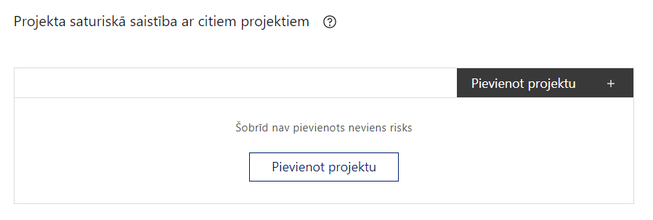 |  | Pievieno projektu.  Var pievienot vairākus projektus, katram izveidojot atsevišķu tabulu.
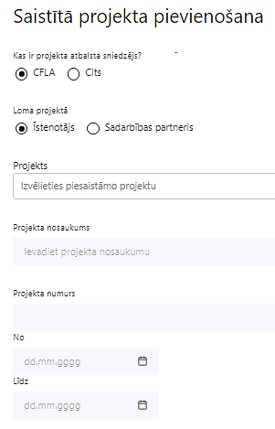  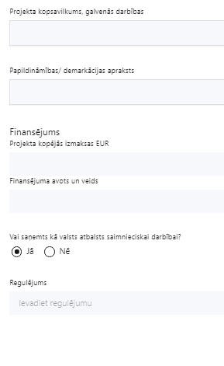 | Kas ir projekta atbalsta sniedzējs?  Izvēlnē atzīmē atbilstošo:  - CFLA;  - cits.
Lomas projektā

Izvēlnē atzīmē atbilstošo:
- projekta īstenotājs;
- sadarbības partneris.
Projekts

Izvēlnē atzīmē atbilstošo projektu no saraksta vai atzīmē “Projekts nav sarakstā” un ievada informāciju par saistīto projektu
Projekta nosaukums
Ievada informāciju
Norāda saistītā projekta nosaukumu.
Projekta numurs
Ievada informāciju
Norāda saistītā projekta numuru.
Īstenošanas periods no-, - līdz
Datuma izvēles laukā izvēlas datumu no kalendāra

Ievada saistītā projekta īstenošanas periodu.
Projekta kopsavilkums, galvenās darbības

Ievada informāciju

Sniedz visaptverošu, strukturētu projekta būtības kopsavilkumu, norādot galvenās projekta darbības.
Papildināmības/demarkācijas apraksts

Ievada informāciju
Apraksta plānoto darbību un izmaksu demarkāciju, ieguldījumu sinerģiju.
Finansējums
Ievada informāciju
Norāda projekta kopējās izmaksas EUR.
Finansējuma avots un veids
Ievada informāciju
Norāda finansējuma avotus un veidu (valsts/ pašvaldību budžets, ES fondi, cits).
Vai saņemts kā valsts atbalsts saimnieciskai darbībai?
Norāda “Nē”.
Regulējums
Atstāj tukšu lauku.
Šajā sadaļā projekta iesniedzējs sniedz informāciju par projekta iesniedzēja iesniegtiem, īstenotiem (jau pabeigtiem) vai īstenošanā esošiem projektiem, tostarp par projektiem Atveseļošanas fonda digitālo un klimata pārmaiņu komponentēs, ar kuriem konstatējama projekta iesniegumā plānoto darbību un izmaksu demarkācija (skaidra nošķiršana), ieguldījumu sinerģija (papildināmība).
Var veidoties sinerģija ar Atveseļošanās fonda investīcijām:
- 2.3.2.1.i. “Digitālās prasmes iedzīvotājiem t.sk. jauniešiem”;
- 2.3.2.2.i. “Valsts un pašvaldību digitālās transformācijas prasmju un spēju attīstība”;
- 3.1.1.2.i. “Pašvaldību kapacitātes stiprināšana to darbības efektivitātes un kvalitātes uzlabošanai”;
- 2.3.1.4.i “Individuālo mācību kontu pieejas attīstība”;
- 3.1.2.5.i. “Prasmju pilnveide pieaugušajiem”;
- Eiropas Savienības kohēzijas politikas programmas 2021.–2027. gadam 4.3.3. specifiskā atbalsta mērķa “Uzlabot visu darba meklētāju, jo īpaši jauniešu – it sevišķi, īstenojot Garantiju jauniešiem –, ilgstošo bezdarbnieku un darba tirgū nelabvēlīgā situācijā esošo grupu, un ekonomiski neaktīvo personu piekļuvi nodarbinātībai un aktivizācijas pasākumiem, kā arī veicinot pašnodarbinātību un sociālo ekonomiku” 4.3.3.1. pasākumu “Bezdarbnieku, darba meklētāju un bezdarba riskam pakļauto personu kvalifikācijas un prasmju paaugstināšana”;
- ERASMUS+ projektu “Nacionālie koordinatori Eiropas programmas īstenošanai pieaugušo izglītībā”;
- 1.3.1. SAM “Izmantot digitalizācijas priekšrocības iedzīvotājiem, uzņēmumiem, pētniecības organizācijām un publiskajām iestādēm” aktivitātēm to mērķu sekmīgai sasniegšanai.
- Sniegtajai informācijai jāapliecina dubultā finansējuma neesamība, t.i., projektā plānotās izmaksas nav un netiks finansētas no citiem Eiropas Savienības finanšu avotiem vai citiem ārvalstu finanšu instrumentiem, kā arī valsts un pašvaldību budžeta līdzekļiem.

SADAĻA – DARBĪBAS
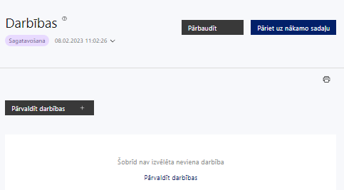 | Izmantojot funkciju “Pārvaldīt darbības” izvēlas projekta darbības

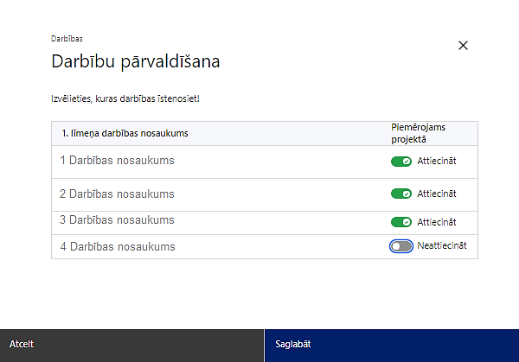 | No pasākuma definētajām darbībām izvēlās projektā plānotās darbības, veicot atzīmi “Attiecināt”.

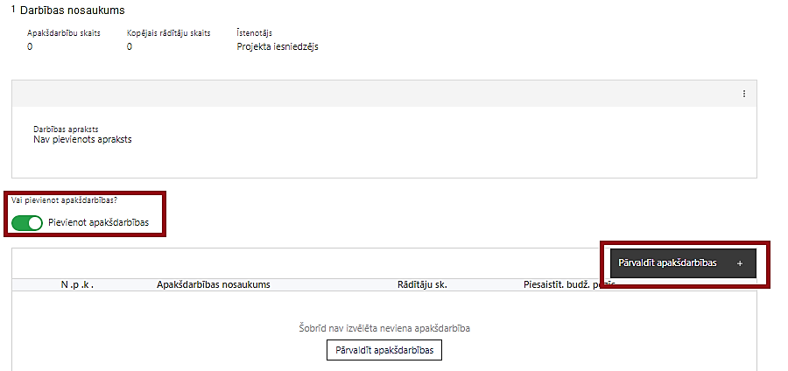  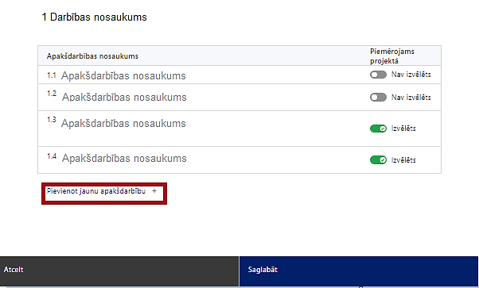  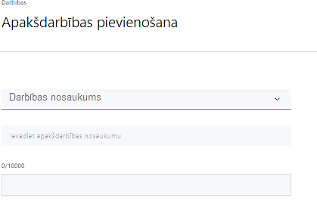  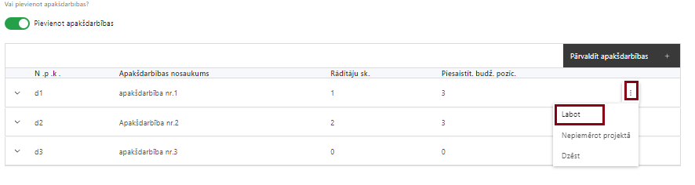 | Nepieciešamības gadījumā definē jaunu apakšdarbību, veicot atzīmi “Pievienot apakšdarbības”  No attiecīgajai darbībai definētajām apakšdarbībām (ja attiecināms), veicot atzīmi “Izvēlēts”, izvēlas attiecīgās apakšdarbības, kuras tiks īstenotas projektā.  Ja nepieciešams, tad attiecīgajai darbībai izveido papildu apakšdarbību, veicot atzīmi “Pievienot apakšdarbību”, norādot attiecīgās apakšdarbības nosaukumu, sniedzot tās aprakstu un nosakot plānotos rezultātus.  Izmantojot funkciju “Labot” pievieno darbības/apakšdarbības aprakstu.

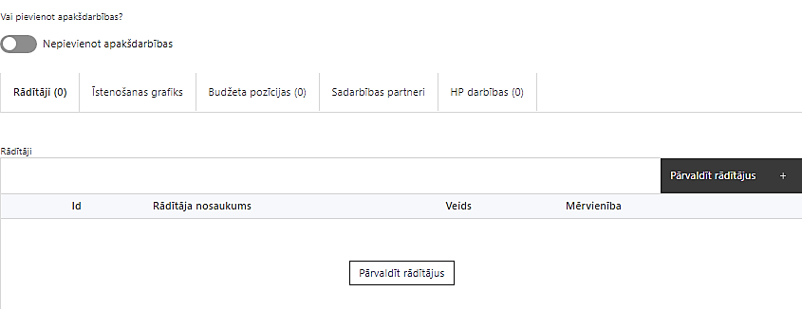 | Izveidotajām darbībām/apakšdarbībām:  - apakšsadaļa “Rādītāji” atzīmē rādītājus, kuri attiecas uz konkrēto darbību, un/vai pievieno darbības rezultātu, tā mērvienību un skaitu (izmantojot funkciju “Labot”);  Darbības/apakšdarbības rezultāts nav obligāti jāpievieno. Šajā gadījumā darbības/ apakšdarbības aprakstā norāda darbības/ apakšdarbības sasniedzamo rezultātu.  - apakšsadaļā “Īstenošanas grafiks” attiecīgajai darbībai/apakšdarbībai, izmantojot funkcionalitāti norāda atbilstošo īstenošanas periodu;  - apakšsadaļā “Budžeta pozīcijas” automātiski tiek ielasītas piesaistās projekta budžeta pozīcijas (izmaksas).  - Izmaksu pozīciju piesaistīšana jāveic sadaļā “Budžeta kopsavilkums” attiecīgajai izmaksu pozīcijai kolonnā “Projekta darbības numurs” izvēloties attiecīgās definētās darbības numuru/nosaukumu.  - apakšsadaļā “Sadarbības partneri” ievada informāciju par piesaistīto sadarbības partneri (ja attiecināms).  Izvēlas:  - Nav sadarbības partneris;  - Kopā ar sadarbības partneri;  - Sadarbības partneris.  Sadarbības partneri var piesaistīt izmantojot funkciju “Pārvaldīt partnerus”.  - Informācijai par sadarbības partneri ir jābūt ievadītai pirms sadarbības partnera piesaistīšanas attiecīgajai darbībai vai apakšdarbībai.

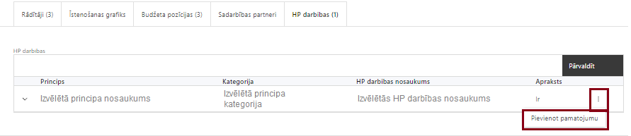 | - apakšsadaļā “HP darbības” atzīmē HP “VINPI” darbības, kas tiks īstenotas līdz ar projekta darbību/apakšdarbību (ja attiecināms).  Caur funkciju “Pievienot pamatojumu” pievieno izvēlētās HP “VINPI” darbības aprakstu, tās pamatojumā norādot un raksturojot konkrētas aktivitātes, kas tiks īstenotas attiecīgās darbības/apakšdarbības ietvaros, pamatojot HP “VINPI” principu ievērošanu un prasību izpildi.
Šajā sadaļā projekta iesniedzējs izvēlas projekta iecerei atbilstošās projekta darbības, kas definētas atbilstoši SAM MK noteikumu 17. punktam:
- mācību programmu izstrāde un aktualizācija;
- mācību aktivitāšu īstenošanas un organizēšanas nodrošināšana valsts un pašvaldību vienoto klientu apkalpošanas centru darbiniekiem, tai skaitā tehniskā nodrošināšana;
- mācību aktivitāšu īstenošana iedzīvotājiem digitālo pašapkalpošanās prasmju kompetenču attīstībai;
- monitoringu veikšana;
- mācību vajadzību apzināšana un izvērtēšana;
- komunikācijas pasākumi par digitālās transformācijas politikas un pasākumu īstenošanu Latvijā, kā arī par valsts un pašvaldību iestāžu nodrošināto digitālo risinājumu izmantošanas iespējām un nozīmību;
- projekta vadības un īstenošanas nodrošināšana;
- komunikācijas un vizuālās identitātes prasību nodrošināšanas pasākumi par projekta īstenošanu.

Projekta darbības/ apakšdarbības aprakstā:
- sniedz darbību aprakstu, norādot informāciju par aktivitāšu, pasākumu u.tml. darbību, kas tiks veiktas attiecīgās projekta darbības īstenošanas laikā, būtību un aprakstot to plānoto norisi;
- skaidro kā projektā plānotas darbības ir vērstas uz Latvijas Nacionālā attīstības plāna 2021.–2027. gadam (NAP2027) rīcības virziena “Tehnoloģiskā vide un pakalpojumi” izvirzītā uzdevuma izpildi - fiziskās un digitālās vides pieejamības un piekļūstamības palielināšana valsts un pašvaldību infrastruktūrā, kā arī digitālo risinājumu izmantošanas veicināšana, paaugstinot iedzīvotāju digitālās prasmes, pilnveidojot elektroniskās identifikācijas un drošas elektroniskās parakstīšanās sistēmu un nodrošinot vides pieejamību kvalitatīvai pakalpojumu sniegšanai - veicina digitālo risinājumu izmantošanu, paaugstinot iedzīvotāju digitālās prasmes;
- skaidro kā projektā plānotās darbības sniedz ieguldījumu Digitālās transformācijas pamatnostādnēs 2021. - 2027. gadam noteikto uzdevumu izpildē iedzīvotāju digitālo prasmju veicināšanas jomā;
- raksturo plānotos komunikācijas un vizuālās identitātes prasību nodrošināšanas pasākumus:
- projekta iesniedzēja oficiālajā tīmekļa vietnē, ja šāda vietne ir, un sociālo mediju vietnēs plānots publicēt īsu un ar atbalsta apjomu samērīgu aprakstu par projektu, tostarp tā mērķiem un rezultātiem, un norādi, ka projekts līdzfinansēts ar Eiropas Savienības saņemtu finansiālu atbalstu;
- atbilstoši SAM MK noteikumu 27. punktam finansējuma saņēmējs ne retāk kā reizi sešos mēnešos savā tīmekļvietnē ievieto aktuālo informāciju par projekta īstenošanu;
- ar projekta īstenošanu saistītajos dokumentos un komunikācijas materiālos, ko paredzēts izplatīt sabiedrībai vai dalībniekiem, plānots sniegt pamanāmu paziņojumu, kurā tiks uzsvērts no Eiropas Savienības saņemtais atbalsts;
- projektiem, kas saņem atbalstu no ESF+ un Taisnīgas pārkārtošanās fonda, kuru kopējās izmaksas pārsniedz 100 000 euro un ietver materiālas investīcijas vai aprīkojuma iegādi, tiks uzstādītas sabiedrībai skaidri redzamas ilgtspējīgas plāksnes vai informācijas stendi, kuros ir attēlota Eiropas Savienības emblēma, attiecībā uz projektā plānotajām darbībām un aktivitātēm. Ilgtspējīgas plāksnes vai informācijas stendi tiks uzstādīti, tiklīdz sākas projektu darbību faktiskā īstenošana, kas ietver materiālas investīcijas, vai tiklīdz tiek uzstādīts iegādātais aprīkojums;
- projektiem, kas saņem atbalstu no ESF+ un Taisnīgas pārkārtošanās fonda, kuru kopējās izmaksas nepārsniedz 100 000 euro projektiem, sabiedrībai skaidri redzamā vietā plānots uzstādīt vismaz vienu plakātu, kura minimālais izmērs ir A3, vai līdzvērtīgu elektronisku paziņojumu, kurā izklāstīta informācija par projektu un uzsvērts no Eiropas Savienības fondiem saņemtais atbalsts.

- Plānojot projekta publicitātes pasākumus jāņem vērā Eiropas Savienības fondu 2021.–2027. gada plānošanas perioda un Atveseļošanas fonda komunikācijas un dizaina vadlīnijās noteiktās prasības. Ar minētajām vadlīnijām var iepazīties tīmekļa vietnē: https://www.esfondi.lv/normativie-akti-un-dokumenti/2021-2027-planosanas-periods/komunikacijas-un-dizaina-vadlinijas.
- Izveidot drukāšanai gatavus PDF failus informācijas stendiem, plāksnēm un plakātiem, kas paredzēti konkrētiem projektiem, ir iespējams tiešsaistes ģeneratorā: https://ec.europa.eu/regional_policy/policy/communication/online-generator_lv?lang=lv.
- Attiecībā uz projekta ietvaros veicamajiem iepirkumiem:
- Saskaņā ar SAM MK noteikumu 28. punktu finansējuma saņēmējs un sadarbības partneris (ja attiecināms) projekta īstenošanai nepieciešamo preču un pakalpojumu iegādi veic saskaņā ar normatīvajiem aktiem publisko iepirkumu jomā, īstenojot atklātu, pārredzamu, nediskriminējošu un konkurenci neierobežojošu procedūru.
- Finansējuma saņēmējs un sadarbības partneris (ja attiecināms) izvērtē iespēju integrēt vides prasības preču un pakalpojumu iepirkumos, kā arī vides piekļūstamības un izmantojamības nodrošināšanu - zaļais publiskais iepirkums – un, kur tas attiecināms un atbilstošs ieguldījumu specifikai, īsteno sociāli atbildīgu iepirkumu. Ja attiecināms, norāda, kā un attiecībā uz kādiem iepirkumiem projektā plānots tos piemērot.

Projekta darbībām/ apakšdarbībām jābūt:
- precīzi definētām un reāli sasniedzamu rezultātu, tā skaitlisko izteiksmi un atbilstošu mērvienību. Katrai projekta apakšdarbībai (darbībai, ja nav apakšdarbības) norāda vismaz vienu precīzi definētu, izmērāmu un reāli sasniedzamu rezultātu, tā skaitlisko izteiksmi un atbilstošu mērvienību, kas loģiski izriet no darbības vai apakšdarbības nosaukuma un apraksta;
- pamatotām, t.i., tās tieši ietekmē projekta mērķa, rezultātu un rādītāju sasniegšanu, ir pamatota to nepieciešamība, aprakstīta to ietvaros plānotā rīcība;
- sasaistītām ar projekta iesniegumā plānoto laika grafiku, tās ir secīgas un nodrošina uzraudzības rādītāju sasniegšanu;
- piesaistītiem projekta rādītājiem un budžeta pozīcijai/-ām (kad sadaļa “Budžeta kopsavilkums” ir aizpildīta).

Projekta apakšdarbībai (vai darbībai, ja nav apakšdarbības) apakšsadaļā HP darbības norāda HP darbības un sniedz HP darbības pamatojumu.
Projekta iesniegumā jāparedz vismaz:
- 3 vispārīgas HP “VINPI” darbības;
- 3 specifiskās HP “VINPI” darbības, kas risinās identificētās mērķa grupas vajadzības un problēmas un veicinās vienlīdzību, iekļaušanu, nediskrimināciju un pamattiesību ievērošanu;
- 1 HP “VINPI” rādītāju;
- norādītas projekta budžeta izmaksu pozīcijas, kuras veicina HP “VINPI” (ja attiecināms);
- identificētas galvenās problēmas, kas skar mērķa grupu, jomā, kurā darbojas projekta iesniedzējs un apraksts, kā projektā paredzētās HP “VINPI” darbības risinās identificētās problēmas;
- ir sniegta informācija par projekta vadības un īstenošanas personālu dalījumā pēc dzimuma u.c. pazīmes (vai plānots sniegt) un sniegta (vai plānots sniegt) informācija sadalījumā pēc dzimumu u.c. pazīmes par projekta mērķa grupām;
- paskaidrots, kā projektu vadībā un īstenošanā tiks nodrošināta nediskriminācija pēc vecuma, dzimuma, etniskās piederības u.c. pazīmes un virzīti pasākumi, kas veicina nediskrimināciju un pamattiesību ievērošanu.
- Informāciju sagatavoto, balstoties, piemēram, uz konsultācijām ar valsts, pašvaldību institūcijām vai nevalstiskajām organizācijām, kas pārstāv mērķa grupu intereses, dažādiem pieejamiem statistikas datiem, pētījumiem u.c. datu avotiem, kas raksturo attiecīgās mērķa grupas situāciju.
- Plānotajām vispārīgajām HP “VINPI” darbībām jāaptver visas vispārīgo darbību jomas – informāciju un publicitāti, projekta vadību un īstenošanu un publiskos iepirkumus (ja attiecināms).
Projekta iesniegumā plāno vismaz 3 vispārīgās darbības, kas attiecas uz projekta vadības un īstenošanas personālu, komunikācijas un vizuālās identitātes aktivitātēm, publiskajiem iepirkumiem un kas kopumā veicina vienlīdzīgas iespējas un pamattiesību ievērošanu, piemēram:
Projekta vadības un īstenošanas personāls:
- sievietēm un vīriešiem tiks nodrošināta vienlīdzīga darba samaksa un vienlīdzīgas karjeras izaugsmes iespējas, tostarp nodrošinot dalību apmācībās, semināros, komandējumos;
- projekta vadības un īstenošanas personāla atlase tiks nodrošināta bez jebkādas tiešas vai netiešas diskriminācijas, veicina mazāk pārstāvētā dzimuma piesaisti, personu ar invaliditāti piesaisti un nediskriminē pēc rases, etniskās izcelsmes, dzimuma, vecuma, invaliditātes, reliģiskās, pārliecības, seksuālās orientācijas vai citiem apstākļiem;
- projektu vadībā un īstenošanā tiks virzīti pasākumi, kas sekmē darba un ģimenes dzīves līdzsvaru, paredzot elastīga un nepilna laika darba iespēju nodrošināšanu vecākiem ar bērniem un personām, kuras aprūpē tuviniekus.
Komunikācijas un vizuālās identitātes pasākumi:
- īstenojot projekta komunikācijas un vizuālās identitātes aktivitātes, to saturs tiks rūpīgi izvērtēts un tiks izvēlēta valoda un vizuālie tēli, kas mazina diskrimināciju un stereotipu veidošanos vai uzturēšanu par kādu no dzimumiem, personām ar invaliditāti, reliģisko pārliecību, vecumu, rasi un etnisko izcelsmi vai seksuālo orientāciju (skat. metodisko materiālu “Ieteikumi diskrimināciju un stereotipus mazinošai komunikācijai ar sabiedrību”, https://www.lm.gov.lv/lv/media/18838/download) ;
- projekta tīmekļvietnē tiks izveidota sadaļa “Viegli lasīt”, kurā tiks iekļauta īsa aprakstoša informācija par projektu un citu lasītājiem nepieciešamu informāciju vieglajā valodā, lai plašākai sabiedrībai nodrošinātu iespēju uzzināt par ES fondu ieguldījumiem (skat. LM metodisko materiālu “Ceļvedis iekļaujošas vides veidošanai valsts un pašvaldību iestādēs (2020) https://www.lm.gov.lv/lv/celvedis-ieklaujosas-vides-veidosanai-valsts-un-pasvaldibu-iestades-2020);
- tiks nodrošināts, ka informācija tīmeklī ir piekļūstama cilvēkiem ar funkcionāliem traucējumiem, izmantojot vairākus sensoros (redze, dzirde, tauste) kanālus (skat. VARAM vadlīnijas “Tīmekļvietnes izvērtējums atbilstoši digitālās vides piekļūstamības prasībām (WCAG 2.1 AA)” (https://pieklustamiba.varam.gov.lv /, Vadlīnijas piekļūstamības izvērtējumam pieejamas šeit: https://www.varam.gov.lv/lv/wwwvaramgovlv/lv/pieklustamiba);
Projekta iesniegumā plāno vismaz trīs specifiskās darbības, kas izriet no pasākuma atbalstāmo darbību un projekta satura un kas īpaši veicina vides un informācijas piekļūstamību personām ar kustību, redzes, dzirdes vai garīga rakstura traucējumiem, vecāka gadagājuma cilvēkiem un vecākiem ar maziem bērniem;
- projekta ietvaros tiks nodrošinātas vides piekļūstamības ekspertu konsultācijas, tās paredzot projektēšanas un būvniecības procesā (attiecīgi pievienojot dokumentus, piem. konsultāciju protokolus u.c.) (VINPI_18);
- kuros ir veikta informācijas pielāgošana personām ar dažādiem funkcionēšanas ierobežojumiem, skaits) (VINPI_09);
- tiks nodrošināta pasākuma satura piekļūstamība personām ar funkcionēšanas ierobežojumiem, izmantojot tulkošanu zīmju valodā, informāciju vieglajā valodā, subtitrēšanu, Braila druku, reāllaika transkripciju, raidījumu un pasākumu ierakstīšanu (VINPI 02.2);
- tiks nodrošināta digitālo materiālu satura piekļūstamība cilvēkiem ar funkcionēšanas ierobežojumiem, izmantojot vairākus sensoros kanālus (tas ietver to, ka nodrošina alternatīvas iespējas vizuāliem, audio, runas un taustāmiem elementiem), t.sk., materiāla programmatūra būs savietojama ar ES atzītām individuālām IT palīgierīcem cilvēkiem ar funkcionēšanas ierobežojumiem (VINPI_09).
- Papildu skaidrojums par HP “VINPI” piemērošanu pieejams Labklājības ministrijas izstrādātajās vadlīnijās “Vadlīnijas horizontālā principa “Vienlīdzība, iekļaušana, nediskriminācija un pamattiesību ievērošana” īstenošanai un uzraudzībai šeit.

SADAĻA – RĀDĪTĀJI
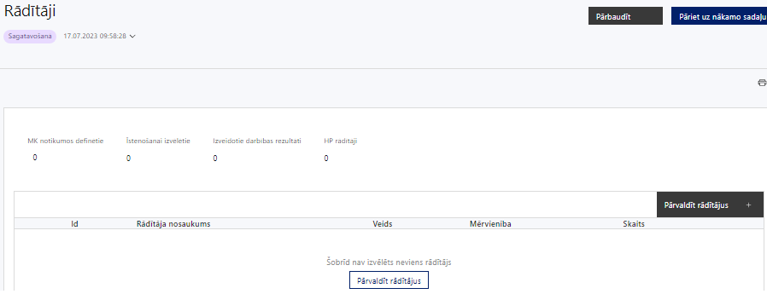
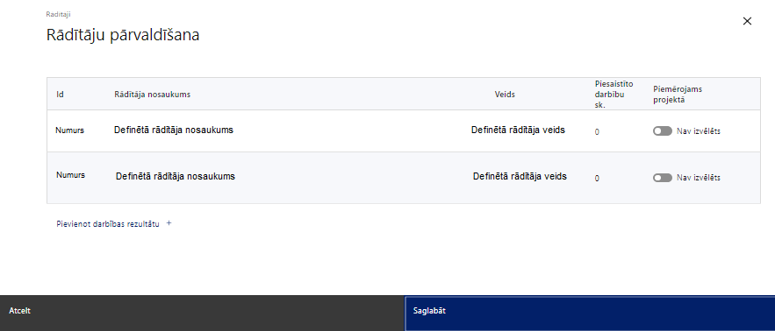
Šajā sadaļā:
- tiek uzkrāti dati par HP “VINPI” MK noteikumu 25.2. apakšpunktā definēto rādītāju:
- pasākumu, kuros nodrošināta vides un satura piekļūstamība personām ar dažāda veida funkcionēšanas ierobežojumiem, skaits (VINPI_02.2);
- veido darbības rezultātus;
- nosaka projekta ietvaros sasniedzamos iznākuma un rezultāta rādītājus atbilstoši SAM MK noteikumu 8. punktā noteiktajam rādītājam un sasniedzamajai vērtībai, t.i.:
- vismaz 13 600 iedzīvotāji, kas ieguvuši padziļinātas digitālās pašapkalpošanās prasmes;
- apmācīti vismaz 400 valsts un pašvaldību vienoto klientu apkalpošanas centru darbinieki.
- papildus var izvēlēties HP “VINPI rādītājus:
- konsultatīva rakstura pasākumu skaits par būvētās vides, IT risinājumu, IT tehnoloģiju piekļūstamību personām ar dažādiem funkcionāliem traucējumiem (VINPI_18);
- digitālo pakalpojumu vai programmu skaits, kur ir veikta informācijas pielāgošana specifisko lietotāju grupām (personām ar redzes, dzirdes un garīga rakstura traucējumiem) (VINPI_09).
- darbību rezultātus sadaļā “Darbības” sasaista ar projekta darbībām, tādējādi norādot, ar kādām darbībām tie tiks sasniegti; HP “VINPI” rādītājus sasaista ar attiecīgo HP “VINPI” darbību.

SADAĻA – VALSTS ATBALSTS
Jautājumi par finansējuma saņēmēju
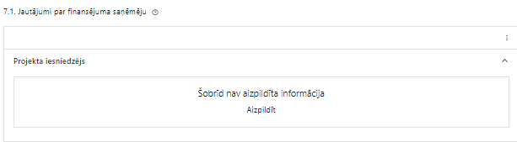 | Caur funkciju “Labot” vai “Aizpildīt” pievieno informāciju par projekta iesniedzēju
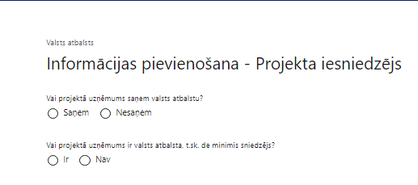 | Vai projektā projekta iesniedzējs saņem valsts atbalstu?  Izvēlnē atzīmē “nesaņem”
Vai projektā finansējuma saņēmējs ir valsts atbalsta, t.sk. de minimis sniedzējs?
Izvēlnē atzīmē “nav”
Atlasē tiek atbalstīts projekts, kura iesniedzējs nesaņem valsts atbalstu un nav valsts atbalsta sniedzējs.

SADAĻA – SADARBĪBAS PARTNERI
Ja projekta īstenošanai tiek piesaistīts vairāk nekā viens partneris, tabulu aizpilda par katru partneri, turpinot numerāciju uz priekšu.
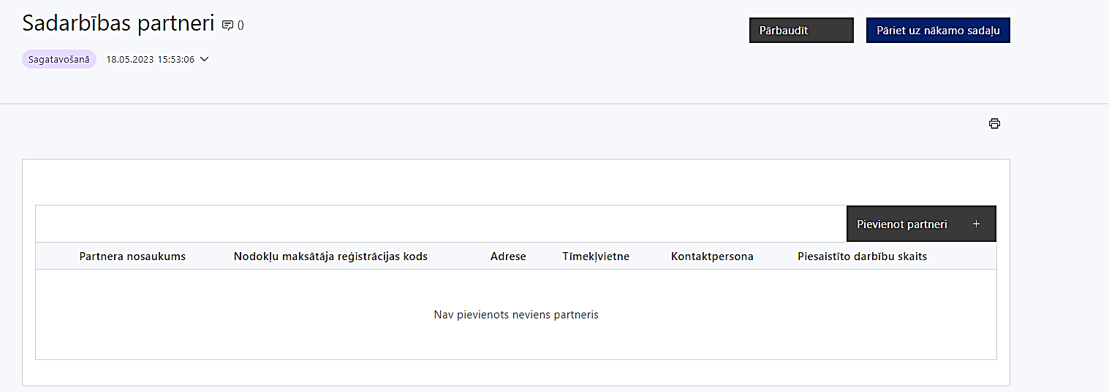 | Izmantojot funkciju “Pievienot partneri” pievieno informāciju par projekta iesniedzēja sadarbības partneriem, norādot to valstisko piederību, reģistrācijas numuru, veidu, nosaukumu, adresi, tīmekļa vietni (pēc izvēles), kontaktpersonas vārdu, uzvārdu, telefona numuru, e-pastu, piesaistīto darbību skaitu un saistītās darbības.
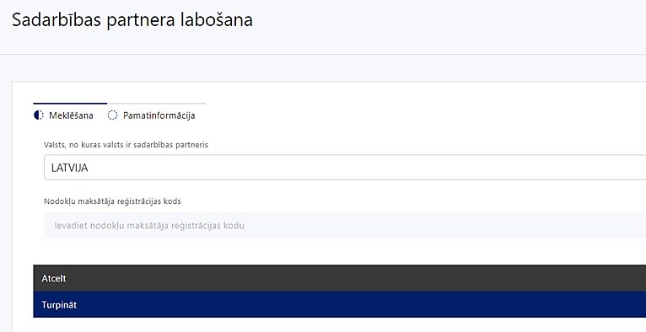  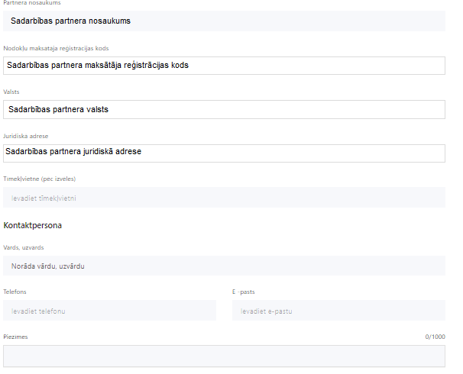 | Valsts  Izvēlnes lauks.  Izvēlas sadarbības partnera reģistrācijas valsti.
Reģistrācijas numurs/personas kods
Ievada informāciju.
Norāda sadarbības partnera reģistrācijas numuru.
Pēc reģistrācijas numura ievadīšanas datu laukos “Partnera nosaukums” un “Juridiskā adrese” informācija ielasās automātiski.
- Projekta iesniedzēja pienākums ir pārliecināties par šīs informācijas atbilstību.
Projekta partnera veids
Ievada informāciju.
Tīmekļvietne (pēc izvēles)
Ievada informāciju
Pēc izvēles norāda sadarbības partnera tīmekļvietni.
Vārds Uzvārds
Ievada informāciju
Sniedz informāciju par kontaktpersonu.
Telefons
Ievada informāciju
Sniedz informāciju par kontaktpersonas telefona numuru.
E-pasts
Ievada informāciju.
Sniedz informāciju par kontaktpersonas saziņas e-pasta adresi.
Piesaistīto darbību skaits
Ievada informāciju.
Sniedz informāciju par darbību skaitu, ko veiks sadarbības partneris.
Saistītās darbības
Ievada informāciju.
Sniedz informāciju par to, kādus ieguldījumus partneris dod projekta īstenošanā, norādot attiecīgās projekta darbības vai apakšdarbības, kuru īstenošanā sadarbības partneris iesaistīsies, kā arī sniedz sadarbības partneru izvēles pamatojumu un apraksta plānoto datu apmaiņas norisi starp projekta iesniedzēja un sadarbības partnera informatīvajām sistēmām.
- Atbilstoši SAM MK noteikumu 13. punktam projekta iesniedzējs, lai sasniegtu projekta iesniegumā noteiktos mērķus, par sadarbības partneriem var piesaistīt tiešās vai pastarpinātās pārvaldes iestādes, atvasinātas publiskas personas un citas valsts iestādes.
- Projekta iesniedzējs projekta īstenošanā var piesaistīt vienu vai vairākus sadarbības partnerus.
- Ja projekta iesniedzējs projekta īstenošanā piesaista vienu vai vairākus sadarbības partnerus, projekta iesniegumā pamato projekta ietvaros plānotās partnerības nepieciešamību. Projekta iesniedzējs atbilstoši normatīvajiem aktiem par kārtību, kādā Eiropas Savienības fondu vadībā iesaistītās institūcijas nodrošina šo fondu ieviešanu 2021.–2027. gada plānošanas periodā, slēdz sadarbības līgumus ar sadarbības partneriem, kontrolē to izpildi un novērš dubultā finansējuma riskus.
- Sadarbības līgumus ar sadarbības partneriem pievieno projekta iesniegumam vai projekta iesnieguma sadaļā “Pielikumi” iesniedz “Apliecinājums par sadarbību, ja projekts tiek apstiprināts, un par informētību attiecībā uz interešu konflikta jautājumu regulējumu un to integrāciju iekšējās kontroles sistēmā”. Sadarbības līgumā iekļautas prasības par savstarpējo sadarbību projekta īstenošanas laikā, ievērojot Ministru kabineta 2023. gada 13. jūlija noteikumu Nr. 408 “Kārtība, kādā Eiropas Savienības fondu vadībā iesaistītās institūcijas nodrošina šo fondu ieviešanu 2021.– 2027. gada plānošanas periodā” 6. punktā noteiktās prasības, kā arī līgumā jābūt iekļautām vismaz šādiem nosacījumiem:
- sadarbības partnerim, kas veic saimniecisko darbību, projekta finansējums nekvalificējas kā komercdarbības atbalsts (atbilstoši SAM MK noteikumu 14. punktam, attiecināms, ja sadarbības partneris veic saimniecisko darbību);
- sadarbības partnera īstenojamās atbalstāmās darbības un to apjoms;
- sadarbības partnerim paredzētais finansējums atbalstāmo darbību īstenošanai;
- pārskatu un citas informācijas iesniegšanas kārtība un termiņi.
- Finansējuma saņēmējs ir atbildīgs par sadarbības partnera pienākumu izpildi projekta īstenošanā un sadarbības partnera īstenotajām funkcijām projektā, t.sk., novēršot dubultā finansējuma risku un nodrošinot demarkāciju ar citiem līdzīgiem vai saistītiem projektiem.
- Projekta iesniegumā norāda finansējuma apjomu, kas projekta ietvaros tiks novirzīts sadarbības partnerim (ja attiecināms).

SADAĻA – ĪSTENOŠANAS GRAFIKS
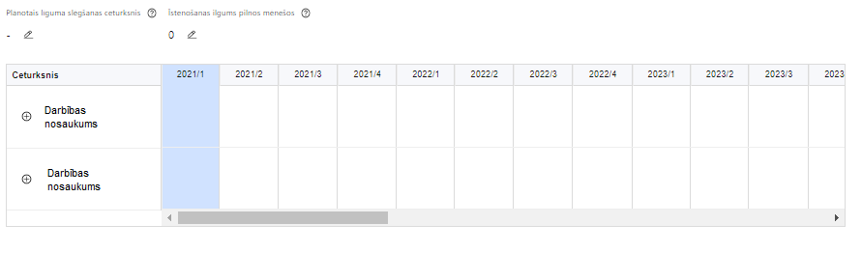 | Lai izveidotu projekta īstenošanas grafiku, norāda plānoto līguma slēgšanas ceturksni, īstenošanas ilgums pilnos mēnešos un precizē projekta darbību/apakšdarbību īstenošanas periodu

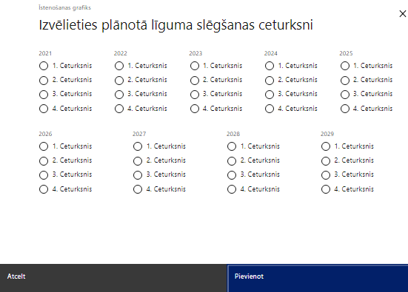 | Caur ikonu atvērt modālo logu ceturkšņa izvēlei, kur atzīmē vienu izvēles lauku (ceturksni)  Paredzot plānoto līguma slēgšanas ceturksni, ņem vērā lēmuma par projekta iesnieguma apstiprināšanu pieņemšanai nepieciešamo laiku.

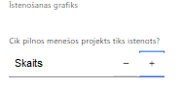 | Caur ikonu atvērt modālo logu ar manuāli aizpildāmu ciparu lauku, kura maksimālā pieļaujamā vērtība ir 96. Aiz lauka ir pieejamas ikonas + un -, kuras ļauj samazināt vai palielināt lauka vērtību par 1.  Norāda plānoto kopējo projekta īstenošanas ilgumu pilnos mēnešos pēc līguma par projekta īstenošanu noslēgšanas, nepārsniedzot termiņu – 2029. gada 31. decembris.

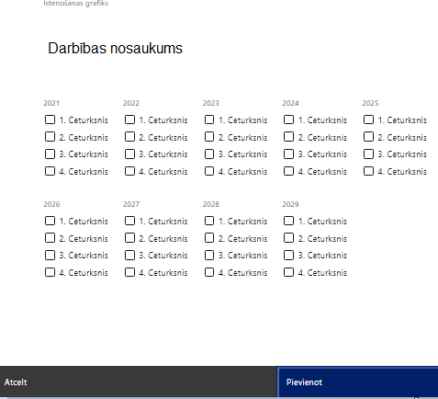 | Īstenošanas grafikā, noklikšķinot uz ikonas , pirms vēlamās darbības vai apakšdarbības, ir iespējams atzīmēt/precizēt vēlamos darbības vai apakšdarbības īstenošanas ceturkšņus.  - Izmaksas ir attiecināmas no brīža, kad tiek noslēgta vienošanās par projekta īstenošanu. Projekta iesniegumā neiekļauj un finansējumu nepiešķir pabeigtām darbībām.

SADAĻA – FINANSĒŠANAS PLĀNS
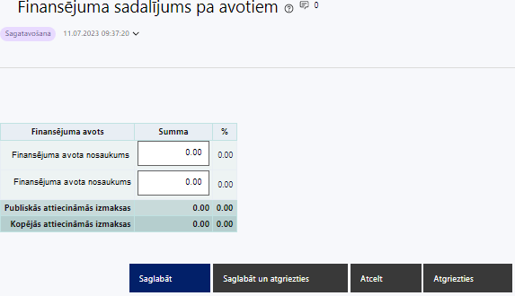 | Finansējuma avots  automātiski tiek attēloti pasākumā paredzētie finansējuma avoti.  Finansējuma summa  Ievada projektā paredzēto finansējuma summu katram finansēšanas avotam.  - Pieejamais finansējums ir 3 651 330 euro, tai skaitā ESF+ finansējums 3 103 630 euro un nacionālais līdzfinansējums (valsts budžeta finansējums, pašvaldību budžeta finansējums) 547 700 euro.  - Atbilstoši SAM MK noteikumu 9. punktam ESF+ finansējuma apmērs projektā nepārsniedz 85 % no projekta kopējā attiecināmā finansējuma.  Publisko un kopējo attiecināmo izmaksu summa  Tiek aprēķināta automātiski, tāpat kā finansējuma apjoma procentuālais lielums konkrētajam finansējuma avotam pa visu projekta īstenošanas laiku.

SADAĻA – BUDŽETA KOPSAVILKUMS
- Atbilstoši SAM MK noteikumu:
- 20.1. apakšpunktam, izmaksu pozīcija Nr. 1.2 ir 20 % no projekta pārējām tiešajām attiecināmajām izmaksām;
- 20.2. apakšpunktam, izmaksu pozīcijas Nr. 13.1.1 iekšzemes komandējumu izmaksas tiek segtas atbilstoši Finanšu ministrijas metodikā “Vienas vienības izmaksu standarta likmes aprēķina un piemērošanas metodika iekšzemes komandējumu izmaksām darbības programmas “Izaugsme un nodarbinātība” un Eiropas Savienības kohēzijas politikas programmas 2021.–2027. gadam īstenošanai” iekļautajiem nosacījumiem.
- 20.3. apakšpunktam, izmaksu pozīcija Nr. 13.1.3 mācību aktivitāšu īstenošana iedzīvotājiem digitālo pašapkalpošanās prasmju kompetenču attīstības ietvaros (komandējuma izdevumi, apdrošināšanas izmaksas, dalības maksa pieredzes apmaiņas pasākumos), tai skaitā atbilstoši normatīvajiem aktiem, kas nosaka kārtību, kādā atlīdzināmi ar komandējumiem saistītie izdevumi, piemērojot Vienas vienības izmaksu standarta likmes aprēķina un piemērošanas metodiku 1 km izmaksām darbības programmas “Izaugsme un nodarbinātība” un Eiropas Savienības kohēzijas politikas programmas 2021.–2027. gadam īstenošanai, kā arī Vienas vienības izmaksu standarta likmes aprēķina un piemērošanas metodiku iekšzemes komandējumu izmaksām darbības programmas “Izaugsme un nodarbinātība” un Eiropas Savienības kohēzijas politikas programmas 2021.–2027. gadam īstenošanai (ja attiecināms);
- 20.4. apakšpunktam, izmaksu pozīcija Nr. 6.1 projekta vadības un īstenošanas personāla darba vietu aprīkojuma, biroja mēbeļu, tehnikas, datorprogrammu un licenču iegādes vai īres izmaksas ne vairāk kā 3000 euro vienai darba vietai (gan jaunradītai, gan esošai, kuras aprīkojums ir nolietojies un tiek norakstīts) visā projekta īstenošanas laikā, ja projekta vadības un īstenošanas personāls ir nodarbināts projektā uz darba līguma pamata. Ja projekta vadības un īstenošanas personāls ir nodarbināts nepilnu darba laiku vai daļlaiku, darba vietas aprīkojuma iegādes vai īres izmaksas (gan jaunradītai, gan esošai darba vietai, kuras aprīkojums ir nolietojies un tiek norakstīts) ir attiecināmas proporcionāli darba slodzes procentuālajam sadalījumam, bet daļlaika noslodzes gadījumā – ņemot vērā darbinieka iesaistes periodu projektā pret kopējo projekta īstenošanas ilgumu;
- 20.5. apakšpunktam, izmaksu pozīcija Nr. 13.1.4 transporta pakalpojumu izmaksas (maksa par degvielu, transportlīdzekļu noma, transporta pakalpojumu pirkšana, maksa par sabiedriskā transporta izmantošanu), kas ir daļa no iekšzemes komandējumu vai darba braucienu izmaksām. Degvielas izmaksas vieglajam transportlīdzeklim un reģionālā sabiedriskā un vietējā sabiedriskā transporta izmaksas tiek segtas atbilstoši Finanšu ministrijas metodikā “Vienas vienības izmaksu standarta likmes aprēķina un piemērošanas metodika 1 km izmaksām darbības programmas “Izaugsme un nodarbinātība” un Eiropas Savienības kohēzijas politikas programmas 2021.–2027. gadam īstenošanai” iekļautajiem nosacījumiem;
- 20.7. apakšpunktam, izmaksu pozīcija Nr. 13.3 ekspertu pakalpojumi un izvērtējumi darbību - mācību programmu izstrādei un aktualizācijai (SAM MK noteikumu 17.1. apakšpunkts), mācību aktivitāšu īstenošanas un organizēšanas nodrošināšanai valsts un pašvaldību vienoto klientu apkalpošanas centru darbiniekiem, tai skaitā tehniskajai nodrošināšanai (SAM MK noteikumu 17.2. apakšpunkts), mācību aktivitāšu īstenošanai iedzīvotājiem digitālo pašapkalpošanās prasmju kompetenču attīstībai (SAM MK noteikumu 17.3. apakšpunkts), monitoringa veikšanai (SAM MK noteikumu 17.4. apakšpunkts), mācību vajadzību apzināšanai un izvērtēšanai (SAM MK noteikumu 17.5. apakšpunkts), komunikācijas pasākumu par digitālās transformācijas politikas un pasākumu īstenošanai Latvijā, kā arī par valsts un pašvaldību iestāžu nodrošināto digitālo risinājumu izmantošanas iespējām un nozīmību (SAM MK noteikumu 17.6. apakšpunkts) – plānošanai un īstenošanai.

Budžeta pozīcijas kods | Nosaukums | Izmaksu veids | Vienas vienības izmaksu pielieto-jums | Daudzums | Mēr-  vienība | Projekta darbības numurs | Attieci-nāmā summa | % | t.sk. PVN
1 | Projekta izmaksas saskaņā ar izmaksu vienoto likmi
1.1 | Netiešās attiecināmās izmaksas  SAM MK noteikumu 21. punkts.  Norāda summu, kas vienāda ar 15% no izmaksu pozīcijas Nr. 1.2 summas.  Atbalsta un nodrošina atbilstošus apstākļus projekta veicamo darbību realizācijai un projekta rezultātu sasniegšanai. | netiešās | ir |  |  |  |  | 15% apmērā no izmaksu pozīcijas Nr. 1.2
1.2 | Personāla izmaksas  Atbilstoši SAM MK noteikumu 20.1. apakšpunktam plāno kā vienu izmaksu pozīciju, piemērojot vienoto izmaksu likmi 20% apmērā no pārējām tiešajām projekta attiecināmajām izmaksām. | tiešās | ir |  |  |  |  | 20% no projekta tiešajām attiecinā-majām izmaksām, izņemot izmaksu pozīciju Nr. 1.2
6 | Materiālu, aprīkojuma un iekārtu izmaksas
6.2 | Aprīkojuma un iekārtu izmaksas
6.2.1 | Projekta vadības un īstenošanas personāla darba vietu aprīkojuma, biroja mēbeļu, tehnikas, datorprogrammu un licenču iegādes vai īres izmaksas  SAM MK noteikumu 20.4. apakšpunkts.  Sastāda ne vairāk kā 3 000 euro vienai darba vietai (gan jaunradītai, gan esošai, kuras aprīkojums ir nolietojies un tiek norakstīts) visā projekta īstenošanas laikā, ja projekta vadības un īstenošanas personāls ir nodarbināts projektā uz darba līguma pamata.  Ja projekta vadības un īstenošanas personāls ir nodarbināts nepilnu darba laiku vai daļlaiku, darba vietas aprīkojuma iegādes vai īres izmaksas (gan jaunradītai, gan esošai darba vietai, kuras aprīkojums ir nolietojies un tiek norakstīts) ir attiecināmas proporcionāli darba slodzes procentuālajam sadalījumam, bet daļlaika noslodzes gadījumā – ņemot vērā darbinieka iesaistes periodu projektā pret kopējo projekta īstenošanas ilgumu. | tiešās | nav
10 | Komunikācijas un vizuālās identitātes prasību nodrošināšanas pasākumu izmaksas  SAM MK noteikumu 20.8. apakšpunkts. | tiešās | nav
13. | Pārējās projekta īstenošanas izmaksas
13.1 | Transporta izmaksas
13.1.1 | Projekta vadības un īstenošanas personāla iekšzemes komandējumu un darba braucienu izmaksas atbilstoši normatīvajiem aktiem par kārtību, kādā atlīdzināmi ar komandējumu saistītie izdevumi, ja tās ir pamatotas un saistītas ar projekta īstenošanu  SAM MK noteikumu 20.2. apakšpunkts.  Iekšzemes komandējumu izmaksas tiek segtas atbilstoši Finanšu ministrijas metodikā “Vienas vienības izmaksu standarta likmes aprēķina un piemērošanas metodika iekšzemes komandējumu izmaksām darbības programmas “Izaugsme un nodarbinātība” un Eiropas Savienības kohēzijas politikas programmas 2021.–2027. gadam īstenošanai” iekļautajiem nosacījumiem. | tiešās | ir
13.1.2 | Ārvalstu komandējumu izmaksas finansējuma saņēmēja projekta vadītājam un īstenošanas personālam  SAM MK noteikumu 20.2. apakšpunkts. | tiešās | nav
13.1.3 | Izmaksas, kas saistītas ar pieredzes apmaiņas pasākumiem ārvalstīs un Latvijā valsts un pašvaldību vienoto klientu apkalpošanas centru darbiniekiem SAM MK noteikumu 17.2. apakšpunktā minētās atbalstāmās darbības ietvaros (komandējuma izdevumi, apdrošināšanas izmaksas, dalības maksa pieredzes apmaiņas pasākumos), tai skaitā atbilstoši normatīvajiem aktiem, kas nosaka kārtību, kādā atlīdzināmi ar komandējumiem saistītie izdevumi  SAM MK noteikumu 20.3. apakšpunkts.  Izmaksas tiek segti piemērojot Vienas vienības izmaksu standarta likmes aprēķina un piemērošanas metodiku 1 km izmaksām darbības programmas “Izaugsme un nodarbinātība” un Eiropas Savienības kohēzijas politikas programmas 2021.–2027. gadam īstenošanai, kā arī Vienas vienības izmaksu standarta likmes aprēķina un piemērošanas metodiku iekšzemes komandējumu izmaksām darbības programmas “Izaugsme un nodarbinātība” un Eiropas Savienības kohēzijas politikas programmas 2021.–2027. gadam īstenošanai (ja attiecināms). | tiešās | ir
13.1.4 | Transporta pakalpojumu izmaksas (maksa par degvielu, transportlīdzekļu noma, transporta pakalpojumu pirkšana, maksa par sabiedriskā transporta izmantošanu), kas ir daļa no iekšzemes komandējumu vai darba braucienu izmaksām  SAM MK noteikumu 20.5. apakšpunkts.  Izmaksas tiek segtas atbilstoši Finanšu ministrijas metodikā “Vienas vienības izmaksu standarta likmes aprēķina un piemērošanas metodika 1 km izmaksām darbības programmas “Izaugsme un nodarbinātība” un Eiropas Savienības kohēzijas politikas programmas 2021.–2027. gadam īstenošanai” iekļautajiem nosacījumiem. | tiešās | ir
13.2 | Pasākumu organizēšanas un īstenošanas izmaksas
13.2.1 | Izmaksas, kas saistītas ar tādu pasākumu organizēšanu un īstenošanu, kuri veicina informācijas un komunikācijas tehnoloģiju iespēju izmantošanu, – mācību, semināru, konferenču, integrēto komunikācijas kampaņu, pieredzes apmaiņas pasākumu organizēšana un īstenošana, kā arī citu prasmju paaugstināšana  SAM MK noteikumu 20.6. apakšpunkts. | tiešās | nav
13.2.2 | Lektoru, ekspertu, konsultantu, moderatoru atlīdzība (ieskaitot honorārus, ceļošanas izdevumus)  SAM MK noteikumu 20.6.1. apakšpunkts. | tiešās | nav
13.2.3 | Tulkošanas izmaksas  SAM MK noteikumu 20.6.2. apakšpunkts. | tiešās | nav
13.2.4 | Telpu īres maksa (ja projekta aktivitāšu īstenošanai nepieciešams īrēt telpas ārpus finansējuma saņēmēja juridiskās un faktiskās uzturēšanās adreses)  SAM MK noteikumu 20.6.3. apakšpunkts. | tiešās | nav
13.2.5 | Tehniskā nodrošinājuma izmaksas mācību un pasākumu īstenošanai  SAM MK noteikumu 20.6.4. apakšpunkts. | tiešās | nav
13.2.6 | Ēdināšanas izmaksas  SAM MK noteikumu 20.6.5. apakšpunkts. | tiešās | nav
13.2.7 | Izmaksas, kas saistītas ar komunikācijas kampaņu organizēšanu un īstenošanu informācijas un komunikācijas tehnoloģiju iespēju izmantošanas veicināšanai un SAM MK noteikumu 17.6. apakšpunktā minēto atbalstāmo darbību īstenošanai  SAM MK noteikumu 20.6.6. apakšpunkts. | tiešās | nav
13.2.8 | Informatīvo materiālu izstrādes un izplatīšanas izmaksas  SAM MK noteikumu 20.6.7. apakšpunkts. | tiešās | nav
13.2.9 | Mācību materiālu (arī interaktīvu) izstrādes un drukas izmaksas  SAM MK noteikumu 20.6.8. apakšpunkts. | tiešās | nav
13.3 | Ekspertu pakalpojumi un izvērtējumi  SAM MK noteikumu 20.7. apakšpunkts. | tiešās | nav
13.4 | Monitoringu veikšanu saistītās izmaksas  SAM MK noteikumu 20.9. apakšpunkts. | tiešās | nav
13.5 | Mācību vajadzību apzināšanu un izvērtēšanu saistītās izmaksas  SAM MK noteikumu 20.10. apakšpunkts. | tiešās | nav
13.6 | Ar mācību programmu izstrādi saistīto informācijas un komunikācijas tehnoloģiju risinājumu, aparatūras un programmatūras izmaksas mācību nodrošināšanai, kā arī ar mācībām saistīto materiālu izvietošanas izmaksas tīmekļvietnēs, to uzturēšana un aktualizācija projekta īstenošanas laikā  SAM MK noteikumu 20.11. apakšpunkts. | tiešās | nav
13.7 | Pakalpojumu izmaksas horizontālā principa “Vienlīdzība, iekļaušana, nediskriminācija un pamattiesību ievērošana” darbību īstenošanai, tai skaitā ekspertu konsultāciju, pandusu un pacēlāju nomas, indukcijas cilpu nomas, zīmju valodas tulka, Braila raksta drukas, reāllaika transkripcijas, subtitru nodrošināšanas pakalpojumu izmaksas, kā arī komunikācijas un vizuālās identitātes materiālu sagatavošana un izplatīšana piekļūstamos formātos  SAM MK noteikumu 20.12. apakšpunkts. | tiešās | nav
13.8 | Citas ar pasākumu organizēšanu un īstenošanu saistītās izmaksas  SAM MK noteikumu 20.13. apakšpunkts. | tiešās | nav

Projekta iesnieguma sadaļā “Budžeta kopsavilkums” izmaksu pozīcijas definē atbilstoši SAM MK noteikumu 19., 20., 21., 22. punktā noteiktajām attiecināmajām izmaksām un nosacījumiem.
Šajā sadaļā projekta iesniedzējs:
- kolonnā “Izmaksu pozīcijas nosaukums” projektā plānotās izmaksas sadala atbilstoši Projektu portālā piedāvātajiem izmaksu veidiem;
- kolonnā “Izmaksu veids ir tiešās izmaksas” norāda “tiešās” (ieliek ķeksīti), izņemot izmaksu pozīciju Nr. 1.1, kas ir netiešās attiecināmās izmaksas;
- kolonnā “Projekta darbības numurs” norāda atsauci uz projekta darbību/apakšdarbību, uz kuru šīs izmaksas attiecināmas. Ja izmaksas attiecināmas uz vairākām projekta darbībām – norāda visas;
- kolonnā “Daudzums” norādītā informācija nedrīkst būt pretrunā ar projekta iesnieguma sadaļās “Darbības” un “Rādītāji” norādīto informāciju;
- kolonnā “Mērvienība” norādītā informācija nedrīkst būt pretrunā ar projekta iesnieguma sadaļās “Darbības” un “Rādītāji” norādīto informāciju;
- kolonnā “Attiecināmā summa” norāda attiecīgās izmaksas euro ar diviem cipariem aiz komata;
- kolonnā “t.sk. PVN” norāda plānoto pievienotās vērtības nodokļa apmēru. Saskaņā ar SAM MK noteikumu 22. punktā noteikto pievienotās vērtības nodoklis, kas tiešā veidā saistīts ar projektu, uzskatāms par attiecināmām izmaksām;
- Gadījumā, ja izmaksu pozīcijā vai apakšpozīcijā iekļautās PVN izmaksas neveido 21 % no izmaksām, tad projekta iesnieguma sadaļā “Projekta finansiālā kapacitāte” sniedz informāciju, kas pamato projektā iekļauto PVN apjomu.
Projekta iesnieguma sadaļā “Budžeta kopsavilkums” iekļauj tikai tās izmaksas:
- kuras paredzēts segt no projekta finansējuma, tas ir, no ESF+ un nacionālā (valsts budžeta līdzfinansējums) finansējuma;
- kas ir nepieciešamas projekta īstenošanai un to nepieciešamība izriet no projekta iesnieguma sadaļā “Darbības” paredzētajām projekta darbībām;
- kas nodrošina rezultātu sasniegšanu (projekta iesnieguma sadaļā “Rādītāji” norādīto rādītāju sasniegšanu).
Plānojot attiecināmās izmaksas, jāņem vērā SAM MK noteikumos noteiktās izmaksu pozīcijas, to piemērošanas un apmēra ierobežojumi, kā arī
- Finanšu ministrijas 2023. gada 25. septembra vadlīnijas Nr. 1.1. “Vadlīnijas par vienkāršoto izmaksu izmantošanas iespējām un to piemērošanu Eiropas Savienības kohēzijas politikas programmas 2021.–2027. gadam ietvaros”;
- Finanšu ministrijas 2024. gada 17. maija vadlīnijas Nr. 4.6. (4.1.) “Vienas vienības izmaksu standarta likmes aprēķina un piemērošanas metodika 1 km izmaksām darbības programmas “Izaugsme un nodarbinātība” un Eiropas Savienības kohēzijas politikas programmas 2021.–2027.gadam īstenošanai”;
- Finanšu ministrijas 2024. gada 2. aprīļa vadlīnijas Nr. 4.7. (4.2.) Vienas vienības izmaksu standarta likmes aprēķina un piemērošanas metodika iekšzemes komandējumu izmaksām darbības programmas “Izaugsme un nodarbinātība” un Eiropas Savienības kohēzijas politikas programmas 2021.–2027.gadam īstenošanai”;
- Finanšu ministrijas 2023. gada 25. septembra vadlīnijas Nr. 1.2. “Vadlīnijas attiecināmo izmaksu noteikšanai Eiropas Savienības kohēzijas politikas programmas 2021.–2027. gada plānošanas periodā”.
Izmaksām projekta iesnieguma sadaļā “Budžeta kopsavilkums” ir jābūt atainotām tā, lai ir skaidrs, kā projekta iesniedzējs ir nonācis līdz gala summai katrā izdevumu pozīcijā, t.i., izmaksu pozīcijas ļauj secināt, ka tās atbilst projektā izvirzīto mērķu un rādītāju sasniegšanai. Atlasē tiek atbalstīts projekts, kura plānotās attiecināmas izmaksas:
- atbilst SAM MK noteikumu nosacījumiem;
- ir nepieciešamas projekta plānoto darbību īstenošanai, kā arī mērķa grupas vajadzību nodrošināšanai, projekta iesniegumā definēto problēmu risināšanai, un nodrošina projektā izvirzītā mērķa un rādītāju sasniegšanu;
- kurām projekta iesniegumā (sadaļā “Darbības”) un pievienotajos pielikumos ir sniegts lietderīguma pamatojums un izmaksu apmēra pamatojums, piemēram, projekta iesniegumā plānotās izmaksas atbilst vidējām tirgus cenām konkrētās izmaksu pozīcijās (informāciju var pamatot ar, piemēram, publiski pieejamu avotu par preču vai pakalpojumu cenām norādīšanu, provizorisku tirgus izpēti, noslēgtiem nodomu protokoliem vai līgumiem (ja attiecināms), u.c. informāciju).
- Atbilstoši SAM MK noteikumu 23. punktam izmaksas ir attiecināmas no brīža, kad tiek noslēgta vienošanās par projekta īstenošanu. Projekta iesniegumā neiekļauj un finansējumu nepiešķir pabeigtām darbībām.

SADAĻA – PIELIKUMI
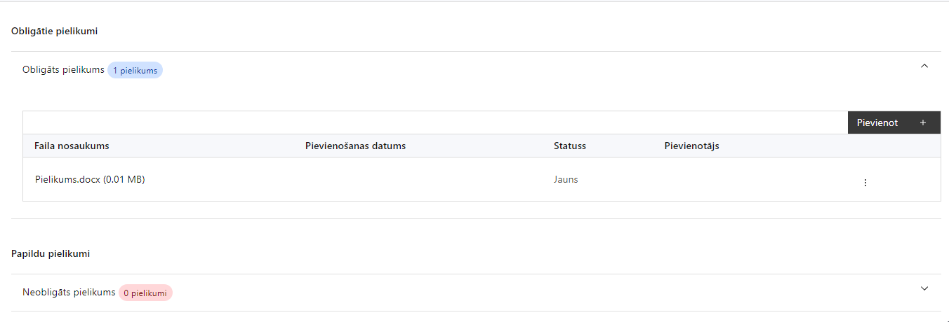

Obligātie pielikumi
- Izmaksu apmēru pamatojošie dokumenti. Projekta budžetā (projekta iesnieguma sadaļā “Budžeta kopsavilkums”) norādīto izmaksu apmēru pamatojošie dokumenti, izņemot izmaksas, kas tiek segtas, piemērojot izmaksu vienoto likmi un vienas vienības izmaksas standarta likmes. Informāciju var pamatot ar, piemēram, publiski pieejamu avotu par preču vai pakalpojumu cenām norādīšanu, provizorisku tirgus izpēti, noslēgtiem nodomu protokoliem vai līgumiem (ja attiecināms), u.c. informāciju.

Papildu pielikumi
- Līgumus ar sadarbības partneri/-iem, kurā noteikti pušu pienākumi, tiesības un atbildība projekta mērķa un rādītāju sasniegšanā, ja tie ir noslēgti uz projekta iesnieguma iesniegšanas brīdi (attiecināms, ja projektā ir paredzēts sadarbības partneris).
- Apliecinājums par sadarbību, ja projekts tiek apstiprināts, un par informētību attiecībā uz interešu konflikta jautājumu regulējumu un to integrāciju iekšējās kontroles sistēmā (nolikuma 2. pielikums; attiecināms, ja projektā ir sadarbības partneris, kas ir publiska persona);
- Papildus informācija, kas nepieciešama projekta iesnieguma vērtēšanai, ja to nav iespējams integrēt projekta iesniegumā (ja attiecināms).
- Projekta iesnieguma sadaļu vai pielikumu tulkojums (attiecināms, ja kāda no projekta iesnieguma sadaļām vai pielikumiem nav valsts valodā).

SADAĻA – APLIECINĀJUMI

Obligātie apliecinājumi
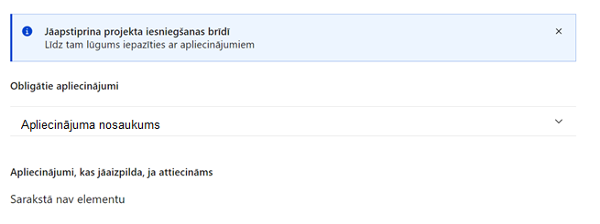
Šajā sadaļā projekta iesniedzējs projekta iesniegšanas brīdī apstiprina visus obligātos apliecinājumus:
- “Apliecinājums par dubultā finansējuma neesamību un projekta īstenošanas nosacījumu ievērošanu”;
- “Apliecinājums par informētību attiecībā uz interešu konflikta jautājumu regulējumu un to integrāciju iekšējās kontroles sistēmā”;
- “Apliecinājums par horizontālā principa “Vienlīdzība, iekļaušana, nediskriminācija un pamattiesību ievērošana” prasībām”.

Apliecinājums par dubultā finansējuma neesamību un projekta īstenošanas nosacījumu ievērošanu
Manis pārstāvētā projekta iesniedzēja un sadarbības partnera, ja tāds projektā ir paredzēts, vārdā apliecinu, ka:
- projekta iesniedzējs un tā sadarbības partneris, ja tāds projektā ir paredzēts, t. sk., projekta iesniedzēja un sadarbības partnera, ja tāds projektā ir paredzēts valdes vai padomes loceklis vai prokūrists, vai persona, kura ir pilnvarota pārstāvēt projekta iesniedzēju vai sadarbības partneri ar filiāli saistītās darbībās, neatbilst nevienam no Eiropas Savienības fondu 2021.–2027. gada plānošanas perioda vadības likuma 22. panta pirmajā daļā minētajiem projektu iesniedzēju izslēgšanas noteikumiem (nav attiecināms uz tiešās vai pastarpinātās pārvaldes iestādēm, atvasinātām publiskām personām, citām valsts iestādēm);
- projekta iesniedzēja rīcībā ir pietiekami un stabili finanšu resursi (nav attiecināms uz valsts budžeta iestādēm);
- projekta iesniegumā un tā pielikumos sniegtās ziņas atbilst patiesībai un projekta īstenošanai pieprasītais Eiropas Savienības fonda līdzfinansējums tiks izmantots saskaņā ar projekta iesniegumā noteikto;
- nav zināmu iemeslu, kādēļ šis projekts nevarētu tikt īstenots vai varētu tikt aizkavēta tā īstenošana, un apstiprinu, ka projektā noteiktās saistības iespējams veikt normatīvajos aktos par attiecīgās Eiropas Savienības fonda specifiskā atbalsta mērķa vai tā pasākuma īstenošanu noteiktajos termiņos;
- atbilstoši normatīvo aktu nosacījumiem projekts netiek un nav ticis finansēts/līdzfinansēts no citiem Eiropas Savienības finanšu avotiem vai citiem ārvalstu finanšu instrumentiem, kā arī valsts un pašvaldību budžeta līdzekļiem, un projekta ietvaros plānotās darbības nepārklājas ar darbībām, kas tiek finansētas citu Eiropas Savienības fondu specifisko atbalsta mērķu un citu ārvalstu finanšu instrumentu ietvaros, kā arī no valsts un pašvaldību budžeta līdzekļiem, un projekta iesnieguma apstiprināšanas gadījumā šis projekta iesniegums un tajā minētās plānotās darbības netiks iesniegtas finansēšanai/līdzfinansēšanai no citiem finanšu avotiem;
- projekta iesniegumam pievienotie dokumentu atvasinājumi, ja tādi ir pievienoti, atbilst manā rīcībā esošiem dokumentu oriģināliem;
- projekta iesniegumam pievienoto dokumentu tulkojumi, ja tādi ir pievienoti, ir pareizi;
- esmu iepazinies(-usies), ar attiecīgā Eiropas Savienības fonda specifiskā atbalsta mērķa, tā pasākuma vai atlases kārtas nosacījumiem un nolikumā noteiktajām prasībām;
- piekrītu projekta iesniegumā norādīto datu apstrādei Kohēzijas politikas fondu vadības informācijas sistēmā un to nodošanai citām valsts informācijas sistēmām.
Apzinos, ka:
- projektu var neapstiprināt līdzfinansēšanai no Eiropas Savienības fonda, ja projekta iesniegums nav pilnībā un kvalitatīvi aizpildīts, normatīvajos aktos par attiecīgā Eiropas Savienības fonda specifiskā atbalsta mērķa, tā pasākuma vai atlases kārtas īstenošanu plānotais Eiropas Savienības fonda finansējums projekta apstiprināšanas brīdī ir izlietots vai citos projektu iesniegumu nolikumā noteiktajos gadījumos;
- projekta izmaksu pieauguma gadījumā projekta iesniedzējs sedz visas izmaksas, kas var rasties izmaksu svārstību rezultātā;
- projekts būs jāīsteno saskaņā ar projekta iesniegumā paredzētajām darbībām un rezultāti jāuztur atbilstoši projekta iesniegumā minētajam;
- nepatiesas apliecinājumā sniegtās informācijas gadījumā normatīvajos aktos noteiktās sankcijas var tikt uzsāktas gan pret mani, gan arī pret manis pārstāvēto juridisko personu – projekta iesniedzēju.

Apliecinājums par informētību attiecībā uz interešu konflikta jautājumu regulējumu un to integrāciju iekšējās kontroles sistēmā
Apliecinu, ka:
- esmu informēts(-a) par Eiropas Parlamenta un Padomes 2024. gada 23. septembra regulas (ES, Euratom) 2024/2509 par finanšu noteikumiem, ko piemēro Savienības vispārējam budžetam (pārstrādāta redakcija) (turpmāk – Finanšu regula), Eiropas Parlamenta un Padomes 2014. gada 26. februāra Direktīvas Nr. 2014/24/ES par publisko iepirkumu un ar ko atceļ Direktīvu 2004/18/EK, likuma “Par interešu konflikta novēršanu valsts amatpersonu darbībā” un Eiropas Komisijas paziņojuma Nr. C/2021/2119 “Norādījumi par izvairīšanos no interešu konfliktiem un to pārvaldību saskaņā ar Finanšu regulu 2021/C 121/01” prasībām un apņemos tās ievērot;
- organizācijā ir izveidota iekšējās kontroles sistēma korupcijas un interešu konflikta riska novēršanai publiskas personas institūcijā atbilstoši Ministru kabineta 2017. gada 17. oktobra noteikumu Nr. 630 “Noteikumi par iekšējās kontroles sistēmas pamatprasībām korupcijas un interešu konflikta riska novēršanai publiskas personas institūcijā” prasībām, kas sevī ietver arī:
- pasākumus interešu konflikta riska kontrolei (preventīvus pasākumus un konstatēšanas pasākumus interešu konflikta riska kontrolei, t. sk. paziņošanas procedūru, labošanas pasākumus), tai skaitā ietverot informāciju par interešu konflikta novēršanu saskaņā ar Finanšu regulas 61. pantu;
- pasākumus krāpšanas un korupcijas risku novēršanai;
- iekšējās informācijas aprites un komunikācijas pasākumus par interešu konflikta, krāpšanas un korupcijas riska novēršanu;
- ētikas kodeksu;
- kārtību, kā darbiniekiem ir jārīkojas gadījumā, ja tie vēlas ziņot par iespējamiem pārkāpumiem (tai skaitā iespējamām koruptīvām darbībām), ietverot pasākumus, lai nodrošinātu ziņotāja anonimitāti un aizsardzību;
- pasākumus aizliegto vienošanos riska kontrolei;
- dubultā finansējuma novēršanas mehānismu pret citiem finansēšanas avotiem, tai skaitā pret Eiropas Savienības kohēzijas politikas programmu 2021.-2027. gadam, Eiropas Savienības struktūrfondu un Kohēzijas fonda 2014.-2020. gada plānošanas perioda darbības programmu “Izaugsme un nodarbinātība” un citiem valsts un ārvalstu finanšu instrumentiem;
- trauksmes celšanas sistēmu;
- procedūru disciplināratbildības piemērošanai;
- ziņošanas mehānismu kompetentajām iestādēm par potenciāliem administratīviem vai kriminālpārkāpumiem.

Apliecinājums par horizontālā principa “Vienlīdzība, iekļaušana, nediskriminācija un pamattiesību ievērošana” prasībām
Apliecinu, ka tiks uzkrāta un sniegta informāciju par projekta ietekmi uz horizontālā principa “Vienlīdzība, iekļaušana, nediskriminācija un pamattiesību ievērošana” rādītāju “pasākumu, kuros nodrošināta vides un satura piekļūstamība personām ar dažāda veida funkcionēšanas ierobežojumiem, skaits (VINPI_02.2)”

Šajā sadaļā projekta iesniedzējs projekta iesniegšanas brīdī apstiprina apliecinājumus, kas attiecas uz projektu.

Apliecinājumi, kas jāaizpilda, ja attiecināms
Attiecināms, ja projekta iesnieguma šī informācija netiek sniegta.

Apliecinājums par horizontālā principa “Vienlīdzība, iekļaušana, nediskriminācija un pamattiesību ievērošana” prasībām
Apliecinu, ka tiks sniegta informācija par:
- projekta vadības un īstenošanas personāla dalījumu pēc dzimuma u.c. pazīmēm;
- sadalījumu pēc dzimuma u.c. pazīmēm par projekta mērķa grupām.

- Apliecinājumi, kas jāaizpilda sadarbības partnerim, ir uzskaitīti sadaļā “Pielikumi”. Tie ir jāiesniedz elektroniski parakstīta dokumenta veidā, pievienojot tos attiecīgajā sadaļa “Papildu pielikumi” laukā.

Eiropas Parlamenta un Padomes Regula (ES) 2021/1060 (2021. gada 24. jūnijs), ar ko paredz kopīgus noteikumus par Eiropas Reģionālās attīstības fondu, Eiropas Sociālo fondu Plus, Kohēzijas fondu, Taisnīgas pārkārtošanās fondu un Eiropas Jūrlietu, zvejniecības un akvakultūras fondu un finanšu noteikumus attiecībā uz tiem un uz Patvēruma, migrācijas un integrācijas fondu, Iekšējās drošības fondu un Finansiāla atbalsta instrumentu robežu pārvaldībai un vīzu politikai. Pieejama šeit.
Horizontālais princips “Vienlīdzība, iekļaušana, nediskriminācija un pamattiesību ievērošana”
HP vispārīgo un specifisko darbību piemēri un rādītāji noteikti LM izstrādātajā metodikā “Horizontālā principa “Vienlīdzība, iekļaušana, nediskriminācija un pamattiesību ievērošana” īstenošanas un uzraudzības metodika (2021-2027)”; pieejama: https://www.lm.gov.lv/lv/metodiskie-materiali
Ministru kabineta 2023. gada 13. jūlija noteikumi Nr. 408 “Kārtība, kādā Eiropas Savienības fondu vadībā iesaistītās institūcijas nodrošina šo fondu ieviešanu 2021.–2027. gada plānošanas periodā”, 6. punkts. Pieejams šeit.
Pieejams šeit.
Pieejams šeit.

